Centrum duševního zdraví (CDZ)
CDZ je nová forma služby pro osoby s duševním onemocněním, která poskytuje podporu zároveň ve zdravotní tak i sociální oblasti.
Je určena pro osoby trpící psychickým onemocněním, které je omezuje ve fungování v běžném životě. Je potřeba mít doporučení psychiatra.
Naše péče je zaměřena na podporu všech složek klientova života.
Služba má formu terénní - v přirozeném prostředí proklienta, u něj doma, v rodině nebo v komunitě, ale také ambulantní - v prostoru CDZ.
Cíle:
Předcházet zhoršení zdravotního stavu s nutností hospitalizace
Zvládání krizových situací a podpora při zvládání každodenního života
Podpora v kontaktu s úřady
Orientace ve finanční situaci klienta
Nedílnou součástí služby je podpora rodiny nemocného, zprostředkování informací o nemoci, pomoc v konkrétních problémech, které nemoc člena rodiny přináší.
Základním principem služby je individuální přístup ke klientovi.
Péče je pro klienty hrazena ze zdravotního pojištění.

Pokud vás informace zaujaly, jste psychicky nemocný/á vy sám/sama nebo váš příbuzný či blízký, prosím, kontaktujte nás.
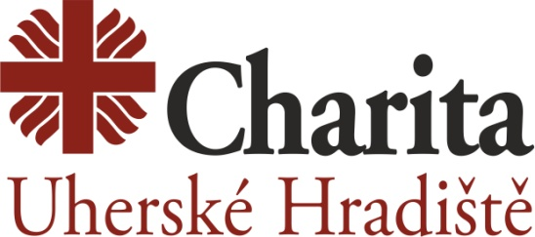
Centrum duševního zdraví
v Uherském Hradišti

Adresa: Atrium, Masarykovo nám. 157/158, Uherské Hradiště
Telefon: 731 144 384
Centra duševního zdraví (CDZ) jsou jedním ze základních kamenů Strategie reformy psychiatrické péče schválené Ministerstvem zdravotnictví v roce 2013. Hlavním záměrem reformy je přesun těžiště péče o osoby s duševním onemocněním do jejich přirozeného prostředí. Smyslem Center duševního zdraví je zapojit lidi s problémy s duševním zdravím znovu do společnosti a umožňovat jim žít dál svůj život mezi svými příbuznými a přáteli s adekvátní podporou terénních i ambulantních služeb.

